PEDIDO DE PROVIDÊNCIAS Nº 2093/2023
Roçada e limpeza da calçada na Rua Guilherme Vielitz, esquina com a Rua Argentina, no Bairro Canudos.
Solicita-se que, após os trâmites regimentais, seja enviada cópia da presente proposição ao Poder Executivo, para que realize as seguintes providências:

Roçada e limpeza da calçada na Rua Guilherme Vielitz, esquina com a Rua Argentina, no Bairro Canudos.

Visto que está impossibilitando a passagem de pedestres.

Novo Hamburgo, 06 de junho de 2023.

Vereadora Lourdes Valim

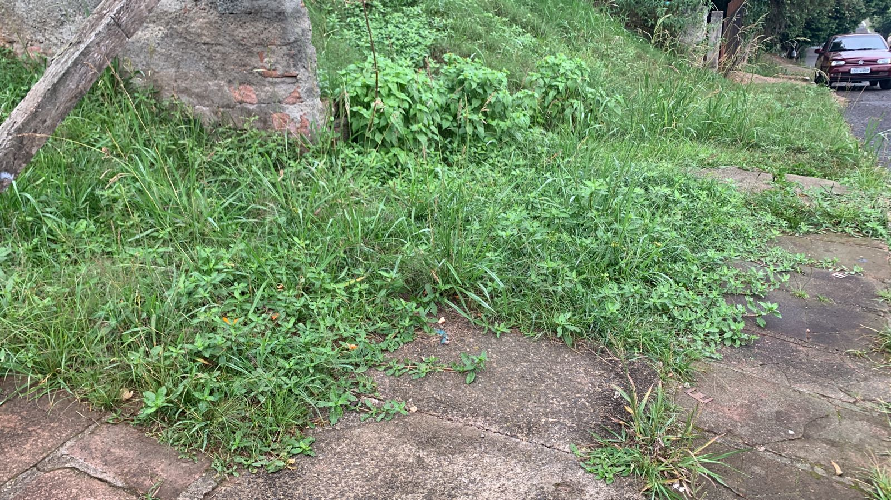

Obs.: Redação conforme original da autora.
/AO

